大耀斑爆发！有何影响
据国家空间天气监测预警中心9月15日消息，北京时间9月14日23时29分，太阳活动区13825爆发了一次明显的耀斑，其峰值强度为X4.5级，达到大耀斑等级。耀斑发生时我国正处在夜间，因此没有给我国电离层天气造成影响。
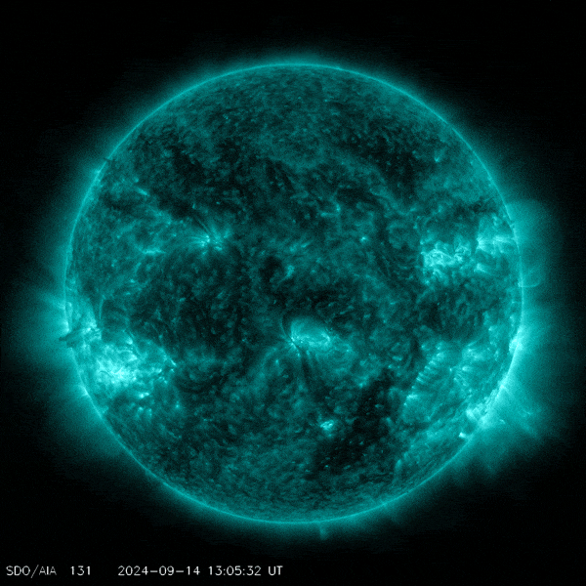
SDO卫星拍摄到的此次太阳爆发活动的画面
根据当前获取的太阳活动区位置、日冕物质抛射速度以及与地球的相对位置关系来判断，这次发生的日冕物质抛射可能在9月16至17日影响地球。届时，将可能发生包括地磁暴、高层大气密度升高、电离层暴等一系列空间环境变化，进而对航天、通讯等多个领域造成不同程度的影响。
另外，根据可能发生的地磁暴强度来预判，我国可能出现极光活动，但是受到中秋期间满月月光的影响，观测效果可能稍差。明亮的月光在一定程度上让极光效果变弱。
据介绍，太阳爆发活动主要影响高科技系统。虽然太阳耀斑爆发会携带大量电磁辐射和高能粒子，但实际上只有很小一部分能够到达地球附近，加上地球有自身磁场的保护，即使强耀斑爆发，对人类健康也几乎没有影响，公众不必担心，也不需要做特殊防护。

